Département de pharmacie Batna

Laboratoire de pharmacognosie (3ème année)

**LES ALCALOIDES ISOQUINOLEINES « PAVOT SOMNIFERE »**

**PLAN :**

**I-Généralités :**

A-Structure chimique

B-Distribution botanique

C-Biogenèse

**II-Pavot somnifère – opium**

A-Etude botanique

B-Composition chimique

C-Extraction, caractérisations et dosage

D-Propriétés pharmacologiques

E-Emploi

F-Toxicité

**I-Généralités :**

**A-Structure chimique :**

|  |  |  |
| --- | --- | --- |
| isoquinoléine | tétrahydroisoquinoléine | benzylisoquinoléine |
|  |  |  |

**B-Distribution botanique :**

Papaveraceae,

Menispermaceae,

Lauraceae,

Euphorbiaceae.

**C-Biogenèse :**

Tyrosine ;



**II-Pavot somnifère – opium**

**A-Etude botanique :** *Papaver somniferum* L (PAPAVERACEAE) بوالنوم – خشخاش

***1-La plante :***

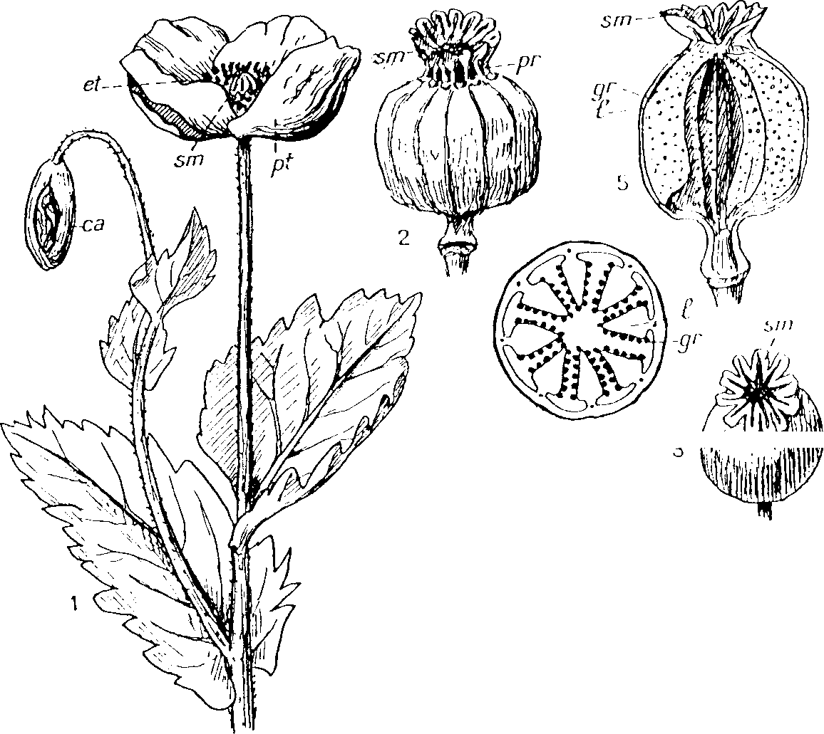

Plante annuelle, à tige principale dressée de 1 à 1,50 m, portant quelques ramifications.

**Les feuilles :**

Sont alternes, oblongues, les inférieurs pennatise­quées, les supérieures seulement dentée, de 10cm de long, cordées auriculées, d'un vert glauque, glabres.

**Les fleurs :**

Solitaires, grandes, ont un calice formé de 2sépales qui tombent au moment de l'épanouissement de la corolle. Celle-ci comprend 4pétales chiffonnés dans le bouton, blancs ou violacés.

**Le fruit :**

Est une capsule sphérique ou ovoïde, portée sur un pédoncule renflé à la jonction, de coloration jaunâtre, inodore.

**Les graines :**

Très petits et très nombreuses, minuscules, réniformes, de coloration variable : leur tégument externe finement réticulé.

Un latex blanc s’écoule par incision des différentes parties de la plante.

**Variétés et origine géographique :**

|  |  |  |  |  |  |
| --- | --- | --- | --- | --- | --- |
| **Variété** | **Fleurs** | **feuilles** | **capsules** | **graines** | **Origine** |
| **Var. *glabrum* Boss** | Pourpres | glabres | globuleuse déhiscente  large (10 à 12 cm) | noir violacé | Cultivée en Asie mineure |
| **Var. *album* D. C. (Pavot blanc)** | blanches | glabres | ovoïde indéhiscente de 4-8 cm de diamètre | blanc jaunâtre | Cultivée en Inde, Turquie et Iran. |
| **Var. *nigrum* D.C. (Pavot noir, ou œillette)** | Violacées | glabres | subglobuleuse, déhiscente | gris ardoise | Cultivée en Europe |
| **Var. *setigerum* D*.*C** | Violettes | couverts de poils rudes |  |  | demi-sauvage en Europe méridionale |

***2-Parties employées :***

1. *Les feuilles,*
2. *Les capsules,*
3. *Les graines,*
4. *La paille.*
5. *Opium :*

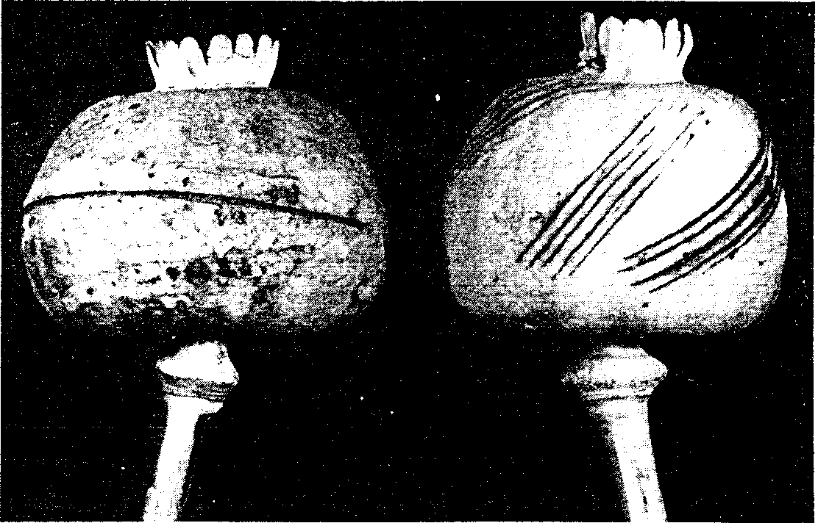

L'opium est constitué par des masses brun-noir de taille variable, de saveur piquante et amère, d'odeur caractéristique et de consistance variable (devenant dures et cassantes par séchage)

*A l'examen microscopique :*

* Masses grisâtres et granuleuses de latex.
* Débris d'épicarpe provenant de la capsule (cellules polygonales)
* Débris des vaisseaux,
* Cristaux réfringents,
* Grains d’amidon rares.

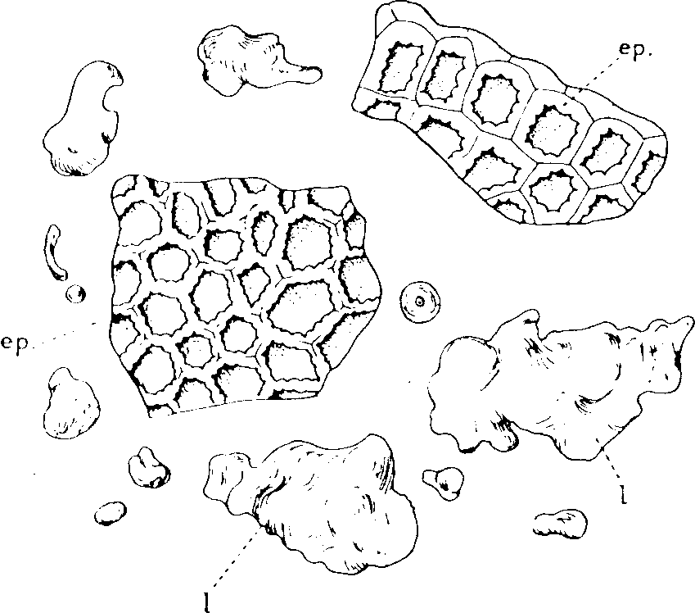

**B-Composition chimique :**

**⇨Opium :**

***1-Substances banales :***

Eau : 10 à 15%

Matières minérales : 5 à 10%

Sucres : 20%

Les acides organiques : acide méconique, acide lactique,



***2-Principes actifs :***

**a-Groupes de la morphine (groupes à noyau morphinane) :**

Morphine :



**Relations structure activité**

* L'estérification ou l'éthérification de l'OH en C-3 diminuent l'activité analgésique.
* L’inversion de la configuration en C-9 et C­13 fait disparaître l'activité,
* l'alcool en C-6 et l'insaturation en 7,8 ne sont pas indispensables.
* La substitution sur l'azote est déterminante : le remplacement du méthyle par des petits radicaux alkyle (allyle, cyclopropylméthyle) transforme la molécule en **antagoniste** de la morphine.
* Introduire un OH en C-14 augmente l'action analgésique.

Codéine :



Thébaïne :



**b-Groupes de la papavérine (noyau benzylisoquinoléine) :**

**c-Groupe de la noscapine (=narcotine) (noyau tétrahydroisoquinoléine) :**



**d-Groupe de la protopine (noyau isoquinoléine ouvert) :**



**⇨Composition chimique des autres drogues :**

La teneur en alcaloïdes totaux est toujours beaucoup plus faible.

-Capsules : 0,20 à 0,30 % d'alcaloïdes totaux ;

-Feuilles : 0,05% d'alcaloïdes totaux ;

-Graines : pas d'alcaloïdes, renferment 40 à 45 % d'huile (huile d'œillette).

-Paille de pavot : 0,3 % d'alcaloïdes totaux.

**C-Extraction, caractérisations et dosage :**

***1-Extraction :***

On distingue 2 types, selon la matière première utilisée :

**Extraction des alcaloïdes de l’opium (méthode de Robertson-Grégory) :**

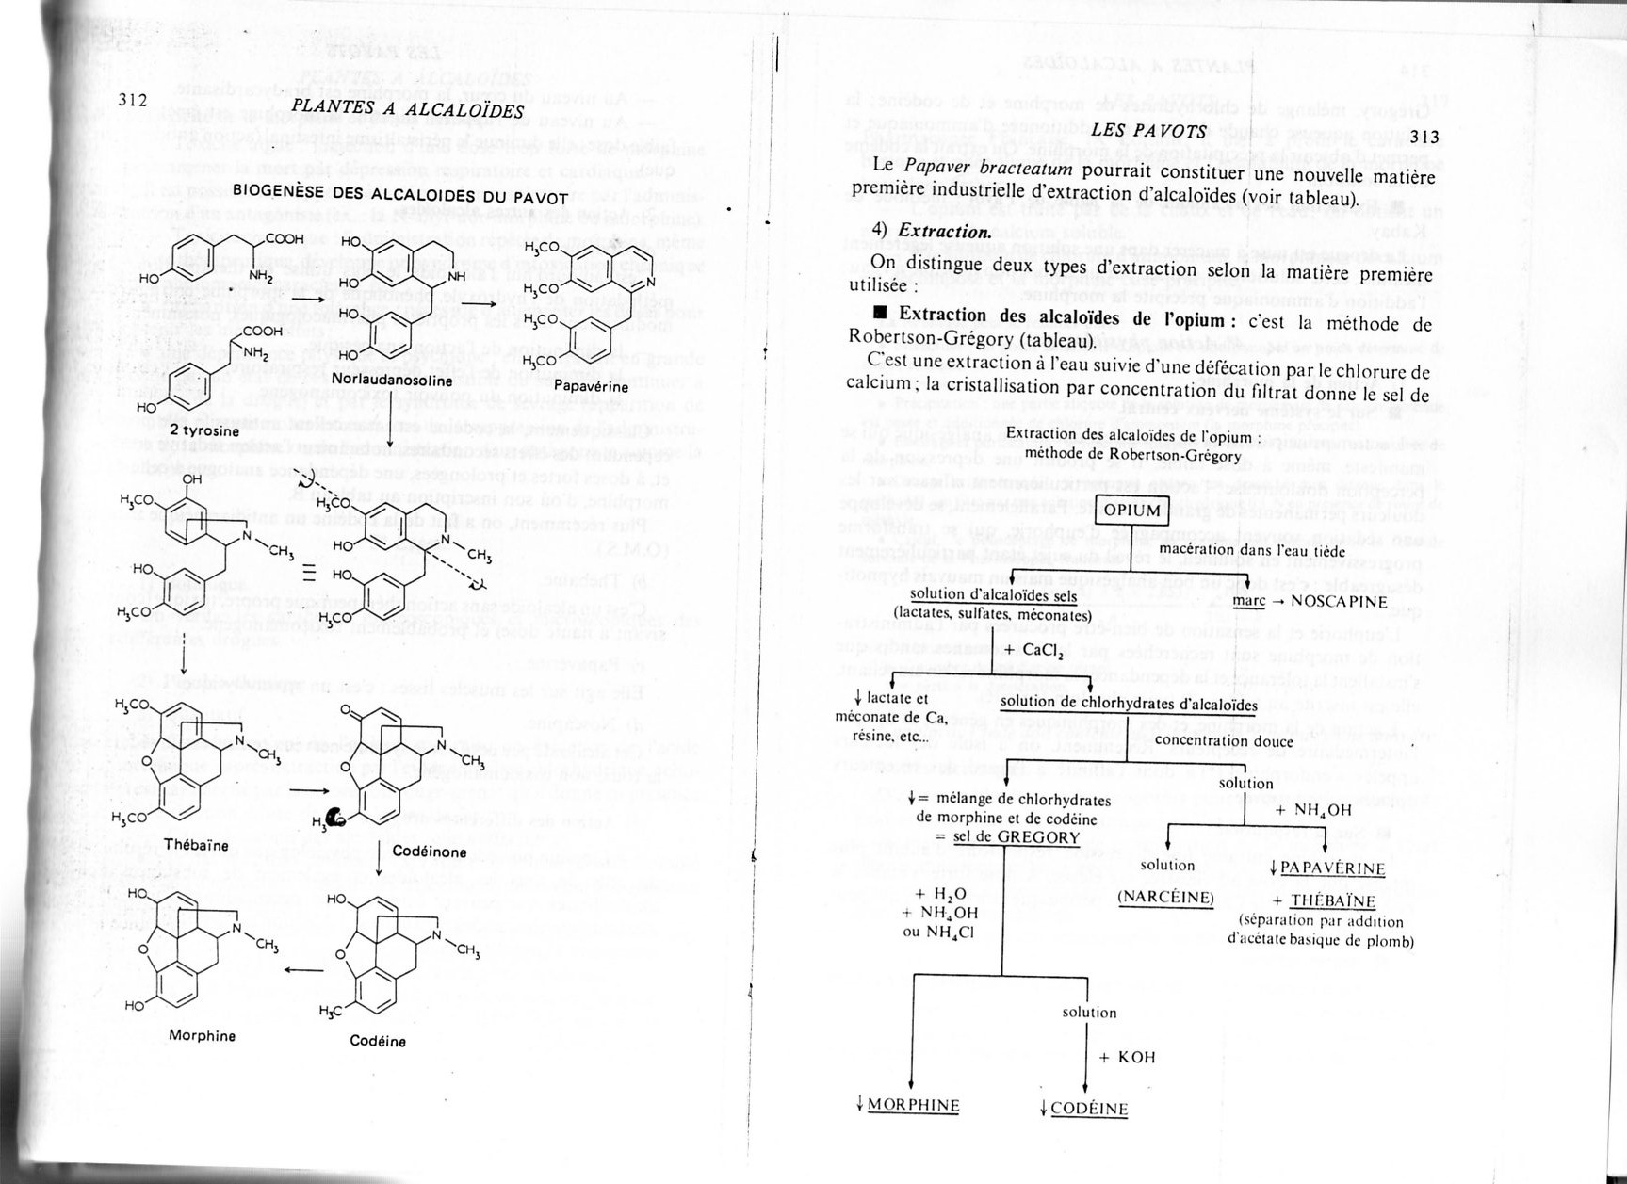

**Extraction des alcaloïdes de la paille de Pavot (méthode de Kabay) :**

* La drogue est mise à macérer dans une solution aqueuse légèrement alcaline;
* cette solution est épuisée par un alcool non miscible à l'eau;
* l'addition d'ammoniaque précipite la morphine.

**Autres méthodes d’extraction :**

Résines échangeuses d’ions.

***2-Caractérisation :***

**2-1-Essai qualitatif :**

**a-Réaction de caractérisation de l’acide méconique :**

Après extraction par l'éther en milieu chlorhydrique, celui-ci est caractérisé par la coloration rouge-grenat qu'il donne en présence d'une solution diluée de perchlorure de fer.

**b-Réaction de caractérisation de la porphyroxine (papavérubine D) :**

(Alcaloïde phénolique, abondant dans l'opium de l'Inde)

* L'opium est trituré avec un lait de chaux.
* Après filtration, la liqueur est agitée avec de l'éther qui est séparé et évaporé.
* Au résidu, on ajoute 1 ml d'acide chlorhydrique et l'on chauffe quelques minutes au bain marie : on obtient une coloration rouge intense.

**c-CCM :** révélation par iodobismuthate de potassium.

**2-2-Essai quantitatif :**

**Taux d’humidité :** <15%

***3-Dosage des alcaloïdes (morphine) :***

* **Dosage acidimétrique (volumétrique),**
* **Dosage colorimétique (spectrophotométrique) :** coloration jaune de nitrosomorphine.
* **Dosage pondéral** (précipitation de la morphine à l’état d’éther dinitrophénylique)
* **Méthodes chromatographiques :**

CPG ou CPG/SM, HPLC ou HPLC/SM/SM.

**D-Propriétés pharmacologiques :**

***1-Morphine :***

*a-Effets au niveau du système nerveux central :*

⮱Effet analgésique.

⮱Effets respiratoires : La morphine déprime les centres respiratoires bulbaires.

⮱Autres effets centraux :

* Déprime le centre de la toux,
* Myosis,
* Apparition de vomissements.
* Dépression de l'activité hypophysaire diminution de la sécrétion de FSH, de LH, d'ACTH.

⮱Dépendance : psychodysleptiques

*b-Effets périphériques :*

⮱Effets digestifs :

* Vomissements,
* Constipation.

⮱Induit une rétention urinaire (Antidiurétique)

⮱Bradvcardisante,(dose forte)

⮱Vasodilatatrice (dose forte)

⮱Hypotensive (dose forte).

***2-Codéine :***

* Antitussive,
* Analgésique moins intensif que la morphine.
* Antalgique comme paracétamol (plus prolongé dans le temps).

***3-Noscapine :***

* Antitussive par action centrale et périphérique (spasmolytique).

**E-Emploi :**

**⇨Naturels**

***1-Opium et concentré de paille de pavot :***

Sont utilisés pour l'extraction des alcaloïdes.

L’opium reste utilisé pour l'obtention de formes galéniques et de quelques spécialités.

1. **la poudre titrée de l’opium :** entre dans la composition d'associations :

Le traitement symptomatique des diarrhées; (limité dans le temps).

1. **l'extrait sec titré d'opium :**

L'extrait est utilisé en suppositoires, associé avec le paracétamol et la caféine dans le traitement symptomatique des douleurs d'intensité modérée.

1. **la teinture titrée d'opium.**

***2-Morphine :***

Douleurs intenses ou rebelles aux antalgiques de niveau plus faible, en particulier douleurs d'origine cancéreuse.

***3-Codéine :*** et ses associations.

* Traitement symptomatique des toux non productives gênantes (codéine, cinéole).
* Traitement symptomatique des douleurs d'intensité modérée ou intense, ou ne répondant pas à l'utilisation d'antalgiques périphériques utilisés seuls (codéine, paracétamol).

***4-Noscapine :***

* Traitement symptomatique des toux non productives gênantes, en particulier à prédominance nocturne.

**⇨Alcaloïdes hémisynthétiques et synthétiques**

***1-Buprénorphine :*** 2 indications.

## antalgique majeur TEMGÉSIC® solution injectable

* Traitement substitutif des pharmacodépendances majeures aux opiacés

***2-Dihydrocodéine :***

* Traitement symptomatique des affections douloureuses d'intensité moyenne.

***3-Hydromorphine :***

* Antalgique en cas d’intolérance ou de résistance à la morphine.

***4-Nalpuphine :***

* Douleurs intenses et/ou rebelles aux antalgiques de niveau plus faible.

***5-Oxycodone :***

* Douleurs intenses et/ou rebelles aux antalgiques de niveau plus faible.

***6-Ethylmorphine :***

* Traitement symptomatique des toux non productives gênantes

***7-Pholcodine :***

* Traitement symptomatique des toux non productives gênantes.

***8-Méthylnaltrexone :***

* Traitement des constipations liées aux opioïdes.

***9-Nalorphine :***

* Antidote de la morphine.

***10-Naltrexone :***

Dans le cadre de la toxicomanie aux opiacés, traitement de soutien

* après la cure de sevrage, en consolidation,
* dans la prévention tertiaire pour éviter les rechutes.

Traitement de soutien dans le maintien de l'abstinence chez les patients alcoolodépendants.

***11-Héroïne :***

Non utilisée en thérapeutique.

**F-Toxicité :**

***1-Intoxication aiguë :***

Excitation, vertiges, parfois de vomissements, elle est caractérisée par des troubles respiratoires, et la mort survient par asphyxie. Les enfants sont très sensibles aux opiacés.

***2-Intoxication lente ou opiomanie :***

Les sensations de bien-être, d'euphorie que provoque l'opium expliquent qu'il soit apprécié par les populations sous-alimentées et par ceux qui recherchent l'évasion.